Czy etui na słuchawki to przydatne zabezpieczenie?
Jesteś posiadaczem bezprzewodowych słuchawek Apple Airpods? Z pewnością wiesz, że jest to drogi sprzęt, który wymaga odpowiedniego zabezpieczenia przed uszkodzeniem lub zarysowaniem. Przeczytaj nasz artykuł i dowiedz się więcej!

Etui na słuchawki - Funkcjonalne i praktyczne akcesoria
Dla posiadaczy bezprzewodowych słuchawek Apple Airpods producenci przygotowali specjalną ofertę etui na słuchawki, które zabezpieczą je przed poważnym uszkodzeniem przy upadku lub zarysowaniem. Dodatkową zaletą takiego zabezpieczenia jest możliwość nadania naszym słuchawkom niepowtarzalnego designu. Na rynku znajdziemy etui w różnych wzorach i kolorystyce. Kolejną zaletą tego rozwiązania jest wykończenie etui typu Soft-Touch. Charakteryzuje się tym, że jest przyjemne w dotyku. Kolejnym plusem jest cienka osłona case, dzięki czemu słuchawki nie będą zajmować więcej miejsca niż standardowe wyposażenie.

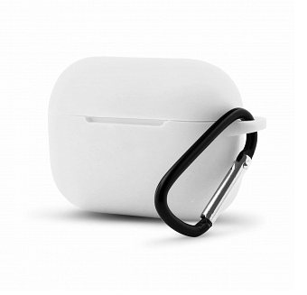
Design etui na słuchawki
Na rynku znajdziemy wiele wariantów pod względem designu etui na słuchawki bezprzewodowe. Rekomendujemy ofertę produktów od internetowego sklepu GSMstore. Oferują etui w stylowym oraz minimalistycznym wyglądzie. Ich kształt jest całkowicie dopasowany do słuchawek, dodatkowo posiadają wycięcie na wejście ładowania Lightning, dzięki czemu będziemy mogli swobodnie je doładować w każdej chwili.

Dodatkowe funkcjonalności
Niektóre z modeli są wyposażone w karabińczyki, dzięki czemu będziemy mogli je łatwo przypiąć do spodni, plecaka, torebki. Jest to bardzo wygodne i komfortowe rozwiązanie. Ta opcja na pewno spodoba się osobom, które lubią słuchać muzyki w ciągu dnia ale często zapominają o słuchawkach. Zachęcamy do sprawdzenia oferty GSMstore.

